IZVJEŠĆE O RADU
INSTRUKTORA NSBBŽ za 2026.godinu - proljeće
U proljetnom dijelu 2065. godine održano je 1 dopunska županijska selekcija organizirana od strane Instruktora, na lokaciji u Velikom Trojstvu, te 4 međužupanijska susreta za godišta 2021. i 2013.
Dopunska županijska selekcija je održana 09.03.2026. u Velikom Trojstvu, Ukupno je na ovom okupljanju prisustvovalo 26 igrača iz 4 županijska kluba .Ovo je proširena selekcija koju sam organizirao sa ciljem da se što više klubova i trenera priključi selektivnom programu te da se na taj način dodatno motiviraju igrači i roditelji da prisustvuju ovim aktivnostima. U zanimljivim, dinamičnim i vrlo korektnim utakmicama nije nedostajalo lijepih poteza i kvalitetnih rješenja. Po završetku utakmice pozvao sam sve prisutne trenere te se pristupilo analizi. Zaključak je da postoji nekoliko izrazito zanimljivih dječaka te će se njihov razvoj dodatno nastaviti pratiti.
Stručni stožer činili su treneri: Nino Majdančić i Alen Mrzlečki (Nk Bjelovar), Grga Kašljević (Daruvar), Bojan Žalac (Garić).
MEĐUŽUPANIJSKE SELEKTIVNE UTAKMICE
KOLO | DATUM | UTAKMICA | VRIJEME | MJESTO ODRŽAVANJA
1. kolo | 23.02.2026. | ŽNS BBŽ – ŽNS VŽ | 15:00 | BJELOVAR
2. kolo | 02.03.2026. | ŽNS M – ŽNS BBŽ | 15:00 | KOTORIBA
3. kolo | 09.03.2026. | ŽNS BBŽ - KKŽ | 15:00 | BJELOVAR
5.kolo | 08.04.2026. | ŽNS VPŽ – ŽNS BBŽ | 14:00 | VIROVITICA

DATUM | UTAKMICA | VRIJEME | MJESTO ODRŽAVANJA
14.04. | ZAVRŠNA SELEKCIJA NS SJEVER | 17:00-19:30 | KOPRIVNICA
ZAVRŠNA SELEKCIJA NOGOMETNOG SREDIŠTA

Za domaćinske utakmice osigurani su sendviče za sve sudionike kao i bočice vode ili sokova, suci za sve utakmice, kao i dresovi i lopte za igru i zagrijavanje .
Za gostujuće utakmice osiguran je prijevoz autobusom.

Kao najveći problem selektivnih aktivnosti u Županiji navodim nezainteresiranost trenera i klubova (posebno županijskih), za prezentaciju svojih igrača te samim time i testiranje nadarenih igrača u višim razinama natjecanja.

Na treninge reprezentacije Regije SJEVER pozvano je 5 igrača iz Županije Bjelovarsko-bilogorske i to su: Erik Rek, Roko Kokalović, Jakov Prebježić,Vranjić Erik (Nk Bjelovar), i Roko Budinjaš (Mladost Ždralovi).
Erik REk, Vranjić Erik I Roko Kokalović igrači pozvani su na završnu reprezentaciju regije Sjever, kao i bivši igrač Nk Bjelovar, Lovro Mamula, koji sada nastupa za Slaven -Belupo
Završni turnir Regija HNSa za selektivno godište 2012. godine održao se u Svetom Martinu na Muri od 06.05.-10.05.2026.godine.
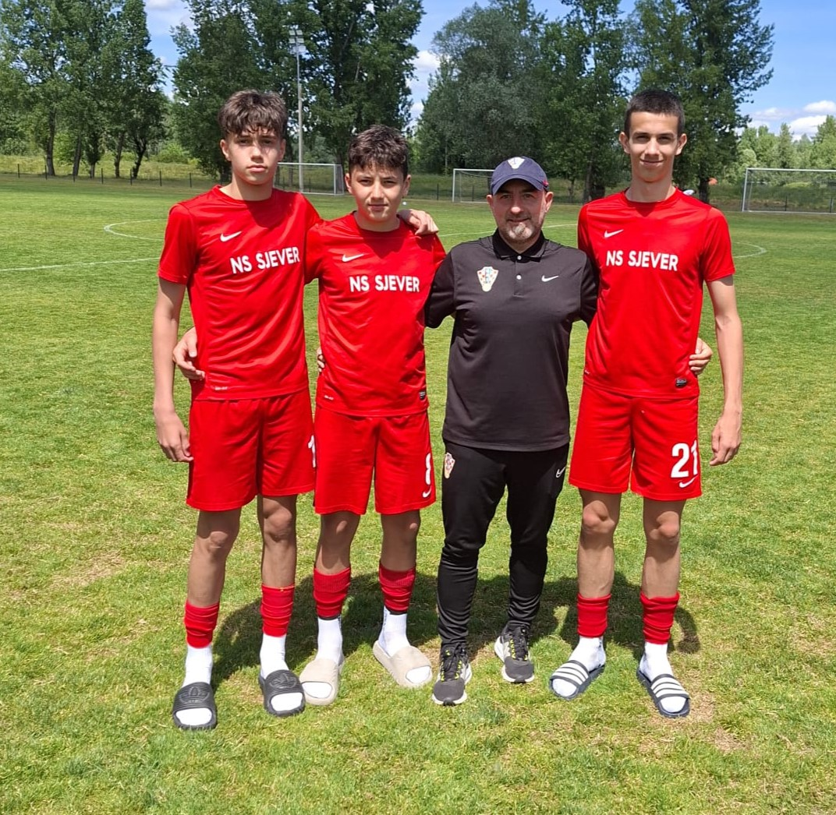
Slika 1 : s lijeva na desno: Kokalović, Vranjić, Blagojević, Mamula (Erik Rek nedostaje radi ozljede).

Posebna zahvala svim klubovima čiji su igrači i treneri sudjelovali u selektivnim utakmicama, tajniku Miroslavu Jurišiću, Povjereniku za suđenje Marinu Ćosiću, svim sucima , delegatima, te ostalima koji su pomagali u provedbi selektivnih utakmica.
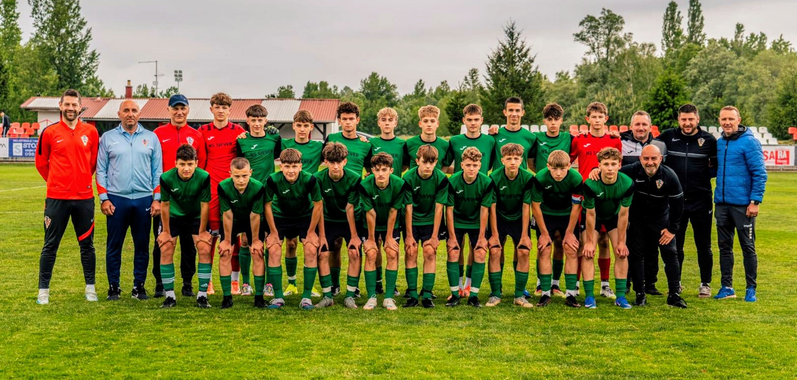
Slika 2 : Reprezentacije Regije Sjever 2026.

U Bjelovaru, 21.06.2026. godine.

Športski pozdrav!

v.d.Instruktor NSBBŽ

Igor Blagojević

